Flèches de réaction

Les flèches de réaction permettent de montrer comment marche une réaction. Grâce à elles, on comprend comment plusieurs réactifs réagissent entre eux pour donner un produit.
Une flèche de réaction permet de décrire un transfert électronique à savoir la migration d'électrons d'une entité vers une autre.
Il existe deux types de flèches :
Caractérise la migration de deux électrons (une paire électronique)
Caractérise la migration d'un et un seul électron. Ces flèches sont utilisées dans les mécanismes radicalaires.

Comme on l'a vu, une flèche de mécanisme traduit un mouvement d'électrons. Elle part d'une espèce qui contient des électrons (une espèce riche en électrons) et va vers une espèce déficitaire en électrons.
Le tableau suivant résume les flèches que l'on a le droit d'écrire et le sens dans lesquelles il faut les écrire :

Mécanisme | Explication
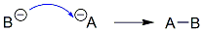 | La flèche part de l'anion A, riche en électrons, pour aller vers le cation B, pauvre en électrons.
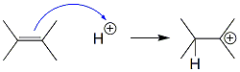 | Le proton est pauvre en électrons alors que la double liaison contient des électrons.
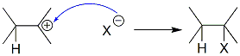 | Après l'addition de H⁺ sur la double liaison on a formé un carbocation avide en électrons apte à recevoir ceux de X ⁻.
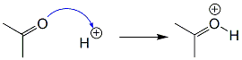 | Cette fois le doublet de l'oxygène va permettre de combler le déficit électronique de H⁺.
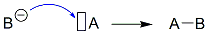 | A est un acide de Lewis, il contient donc une lacune électronique. Il va donc tenter de la combler. B est un anion et donc contient des électrons. Il va donc combler ce déficit.

